
房山区2023-2024学年度第一学期期末检测试卷
高三生物学
本试卷共10页，共100分。考试时长90分钟。考生务必将答案答在答题卡上，在试卷上作答无效。考试结束后，将答题卡交回，试卷自行保存。
第一部分
本部分共15题，每题2分，共30分。在每题列出的四个选项中，选出最符合题目要求的一项。
1. 蛋白质是生命活动的主要承担者，其功能具有多样性。下列不属于膜蛋白功能的是（ ）
A. 催化化学反应 B. 协助物质运输
C. 储存遗传信息 D. 参与信息传递
【答案】C
【解析】
【分析】蛋白质是生命活动的主要承担者，有的蛋白质是细胞和生物体的重要组成成分，有的蛋白质具有催化功能，有的蛋白质具有运输功能，有的蛋白质具有调节机体生命活动的功能，有的蛋白质具有免疫功能等。
【详解】A、催化功能是蛋白质的功能之一，例如主动运输中的蛋白质是ATP酶，可以催化ATP的水解，A正确；
B、运输功能是蛋白质的功能之一，例如主动运输和协助运输中起作用的蛋白质，B正确；
C、具有储存遗传信息功能的物质是核酸，不是蛋白质，C错误；
D、传递某种信息，调节机体的新陈代谢，是蛋白质的功能之一，D正确。
故选C。
2. 单细胞生物肺炎支原体可引起支原体肺炎，其结构模式图如下所示。相关叙述正确的是（ ）
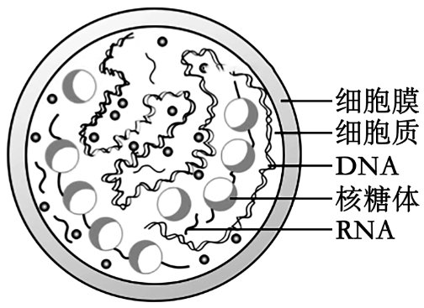
A. 细胞膜以磷脂双分子层为基本支架
B. 肺炎支原体以有丝分裂方式繁殖
C. 肺炎支原体在核糖体上加工蛋白质
D. 抑制细胞壁形成的药物可治疗支原体肺炎
【答案】A
【解析】
【分析】 原核生物与真核生物的区别：原核生物没有以核膜为界限的细胞核，原核生物只有核糖体一种细胞器。
【详解】A、细胞膜以磷脂双分子层为基本支架，A正确；
B、支原体属于原核生物，通过二分裂增殖，不能进行有丝分裂，B错误；
C、核糖体是蛋白质的合成场所，并非加工场所，C错误；
D、支原体没有细胞壁，抑制细胞壁形成的药物对支原体无效，D错误。
故选A。
3. 为确定某品种樱桃番茄的适宜贮藏温度，工作人员做了相关实验，结果如下图。下列说法错误的是（ ）
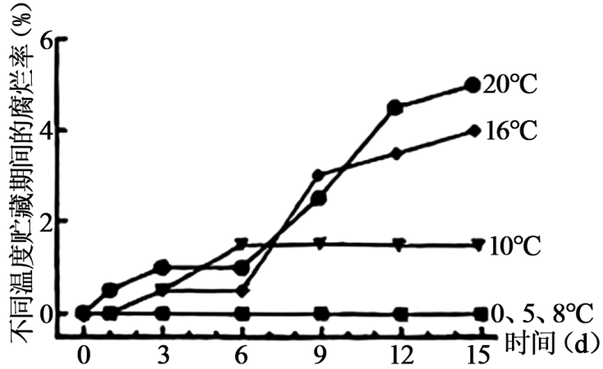
A. 随着贮藏时间增加，不同温度下樱桃番茄的腐烂率都不断增加
B. 10℃组前6d出现的腐烂率异常需进一步实验确认产生原因
C. 8℃及以下的零上低温对于此樱桃番茄果实的防腐效果最佳
D. 适度低温可降低樱桃番茄的细胞呼吸速率，减少有机物消耗
【答案】A
【解析】
【分析】樱桃番茄的贮藏，既要使呼吸作用降到最低，以减少有机物的消耗，同时液要保证腐烂率低。温度通过影响酶的活性来影响细胞呼吸的强度。适宜温度能使番茄贮藏的更久。
【详解】A、20℃、16℃条件下，随着贮藏时间的增加，番茄的腐烂率增加；但8℃及以下的零上低温番茄的腐烂率为0，A错误；
B、10℃组前6d出现的腐烂率逐渐升高，6d后腐烂率维持不变，故需进一步实验确认产生原因，B正确；
C、8℃及以下的零上低温番茄的腐烂率为0，对于此樱桃番茄果实的防腐效果最佳，C正确；
D、适度低温导致酶的活性受到抑制，因此可降低樱桃番茄的细胞呼吸速率，减少有机物消耗，D正确。
故选A。
4. 下图为果蝇杂交示意图，相关说法错误的是（ ）
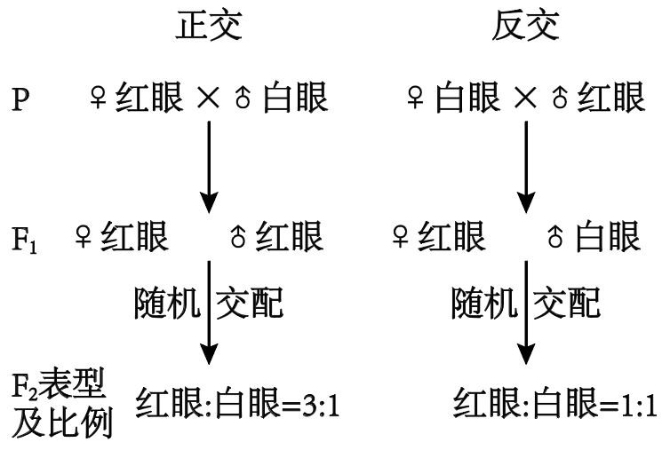
A. 果蝇红眼对白眼为显性
B. F₁红眼雌蝇均产生1种类型的配子
C. 控制果蝇眼色的基因位于X染色体
D. 上述杂交结果符合基因分离定律
【答案】B
【解析】
【分析】正交、反交实验：若正交、反交结果一致，说明位于常染色体上；若正交、反交结果不一致，则位于X染色体上。
【详解】ACD、根据F₂中，正交、反交结果，正交：红眼：白眼=3:1；反交：红眼：白眼=1:1，说明①控制果蝇眼色的基因位于X染色体上，②红眼对白眼为显性，③果蝇眼色的遗传遵循基因的分离定律，ACD正确；
B、依据正反交结果，控制果蝇眼色的遗传位于X染色体上，红眼对白眼为显性，若控制眼色的基因由A、a控制，则F₁红眼雌蝇的基因型为X^{A}Xª，所以可以产生2种类型的配子，B错误。
故选B。
5. 微核是由有丝分裂后期无着丝粒的染色体断片形成。微核测试可用于辐射防护、添加剂安全评价、疾病的前期诊断等。下图为某染发剂处理蚕豆后的微核形态和形成过程。相关说法错误的是（ ）
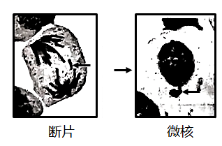
A. 制作装片需要经解离→漂洗→染色等步骤
B. 该染发剂诱导了蚕豆细胞染色体数目变异
C. 应先用低倍镜找到观察目标再换高倍镜
D. 微核率越高说明染发剂的安全性越低
【答案】B
【解析】
【分析】由题意可知，染发剂处理蚕豆后形成微核过程中，其微核是有染色体片段形成的，该过程中染色体数未发生改变，属于染色体结构变异。
【详解】A、制作装片需要经解离→漂洗→染色等步骤，A正确；
B、由题意可知，染发剂处理蚕豆后形成微核过程中，其微核是有染色体片段形成的，该过程中染色体数未发生改变，属于染色体结构变异，B错误；
C、使用显微镜时，应先用低倍镜找到观察目标，并将其移到视野中央再换高倍镜，C正确；
D、微核率越高，说明染发剂对染色体的伤害越大，其安全性越低，D正确。
故选B。
6. 传粉昆虫访问一朵花后，飞向另一朵花，当其接近花冠口后随即飞离，被视为访花偏好。研究者对毛地黄鼠尾草传粉者访花偏好进行了观测，结果如下图。下列说法错误的是（ ）
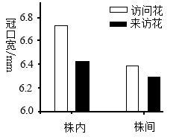
A. 传粉者对冠口宽的偏好差异株内大于株间
B. 不同类型的花需产生定向突变以适应传粉者
C. 传粉者访花偏好可能与传粉者记忆能力有关
D. 花结构的多样性是自然选择后不断积累的结果
【答案】B
【解析】
【分析】同物种之间、生物与无机环境之间在相互影响中不断进化和发展，这就是协同进化。通过漫长的协同进化过程，地球上不仅出现了千姿百态的物种，丰富多彩的基因库，而且形成了多种多样的生态系统。
【详解】A、据图分析，株内访问花和未访花相差0.3mm，株间访问花和未访花相差0.1mm，可见传粉者对冠口宽的偏好差异株内大于株间，A正确；
B、突变是不定向的，所以花不能定向突变，B错误；
C、传粉昆虫访问一朵花后，飞向另一朵花，当其接近花冠口后随即飞离，可能与传粉者记忆能力有关，C正确；
D、花结构的多样性是自然选择后不断积累的结果，是花与传粉昆虫协同进化的结果，D正确。
故选B。
7. 反射是在中枢神经系统的参与下，对内外刺激所产生的规律性应答反应。下列不属于反射活动的是（ ）
A. 人遇到强光照射时眨眼
B. 司机看到行人过人行道停车让行
C. 手被磕碰产生痛觉
D. 抽血化验时控制手臂不动
【答案】C
【解析】
【分析】神经调节的基本方式是反射，反射活动的结构基础称为反射弧，包括感受器、传入神经、神经中枢、传出神经和效应器。
【详解】A、人遇到强光照射时眨眼，属于眨眼反射，A不符合题意；
B、司机看到行人过人行道停车让行，属于条件反射，B不符合题意；
C、手被磕碰产生痛觉，感觉产生没有经过完整的反射弧，不属于反射，C符合题意；
D、抽血化验时控制手臂不动，属于反射，体现高级中枢对低级中枢的控制，D不符合题意。
故选C
8. 在我国，植物生长调节剂属于农药管理范围，获得生产许可后，才可生产、经营和使用。下列有关植物生长调节剂的使用合理的是（ ）
A. 赤霉酸处理大麦种子使其无须发芽即可产生α-淀粉酶用于酿酒
B. 使用促进水稻种子萌发的萘乙酸处理即将收获的水稻
C. 使用不易分解的青鲜素来抑制马铃薯发芽
D. 使用毒性较强的包心剂防止白菜、甘蓝腐烂
【答案】C
【解析】
【分析】植物激素指的是在植物体内合成，从产生部位运输到作用部位，并且对植物体的生命活动产生显著调节作用的微量有机物，如生长素。植物生长调节剂：人工合成的对植物的生长发育有调节作用的化学物质，如乙烯利。
【详解】A、赤霉素（而不是赤霉酸
）可以解除休眠，促进种子的萌发，所以用适宜浓度的赤霉素处理大麦种子，无须发芽就可产生α-淀粉酶用于酿酒，A错误；
B、萘乙酸是生长素类似物，处理即将收获的水稻会让稻穗提早发芽，不易保存，B错误；
C、青鲜素可以抑制种子发芽，从而延长马铃薯储藏期，C正确；
D、包心剂毒性较强，处理白菜、甘蓝后，尽管防止白菜、甘蓝腐烂，但是会危害人体，不能使用，D错误。
故选C。
9. 下表为不同状态血糖正常值参考范围，下图为某人假期中某一天24小时血糖变化，相关说法错误的是（ ）
项目 | 空腹 | 餐后2小时
参考值范围（mmol·L⁻¹） | 3.9-6.1 | ≤7.8
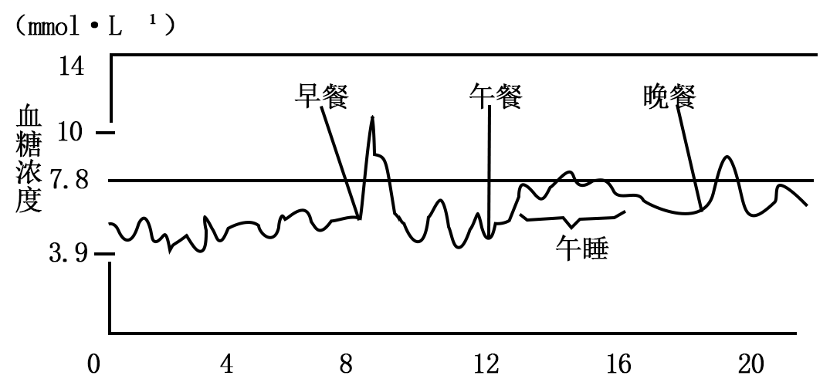
A. 8时后体内胰岛素含量逐渐降低
B. 11时胰高血糖素可促进肝糖原分解以补充血糖
C. 午睡时间过长，对餐后血糖恢复正常不利
D. 血糖的平衡是多种激素共同调节的结果．
【答案】A
【解析】
【分析】当血糖浓度升高到一定程度时，胰岛B细胞的活动增强，胰岛素分泌量明显增加。体内胰岛素水平的上升，一方面促进血糖进入组织细胞进行氧化分解，进入肝、肌肉合成糖原，进入脂肪组织细胞转变为甘油三酯；另一方面又能抑制肝糖原的分解和非糖物质转变葡萄糖。当血糖浓度降低时，胰岛A细胞的活动增强，胰高血糖素的分泌量增加。胰高血糖素主要作用于肝，促进肝糖原分解为葡萄糖进入血液，促进非糖物质转变为糖，使血糖浓度回升正常水平。
【详解】A、8时后血糖浓度升高，胰岛素含量升高，降血糖，A错误；
B、11时，血糖含量低，胰高血糖素可促进肝糖原分解以补充血糖，B正确；
C、据图可知，在较长的午睡期间，血糖维持在较高浓度，对餐后血糖恢复正常不利，C正确；
D、胰岛素降血糖，胰高血糖素和肾上腺素升血糖，血糖的平衡是多种激素共同调节的结果，D正确。
故选A。
10. 免疫系统作用异常对人体健康不利，下列不属于免疫失调的是（ ）
A. 再次接触过敏原后发生的过敏反应
B. HIV侵染T细胞导致免疫功能缺陷
C. 注射流感疫苗后机体产生流感病毒抗体和记忆细胞
D. 抗甲状腺球蛋白抗体引起免疫系统攻击甲状腺细胞
【答案】C
【解析】
【分析】免疫失调引起的疾病：当免疫功能失调时，可引起疾病，如免疫功能过强时，会引起过敏反应和自身免疫病，免疫功能过低时会引起免疫缺陷病。
【详解】A、再次接触过敏原后发生的过敏反应，是免疫功能失调的结果，A正确；
B、HIV侵染T细胞后导致患艾滋病，属于先天性免疫缺陷病，是免疫功能失调的结果，B正确；
C、注射流感疫苗后机体产生流感病毒抗体和记忆细胞是正常体液免疫的结果，没有免疫失调，C错误；
D、把自身甲状腺细胞当作“非己”成分进行攻击，这属于自身免疫病，是免疫功能过强导致的，属于免疫失调，D正确。
故选C。
11. 研究人员调查分析了房山区某矿山废弃地不同恢复时间的植物多样性指数，结果如下图。下列说法不正确的是（ ）
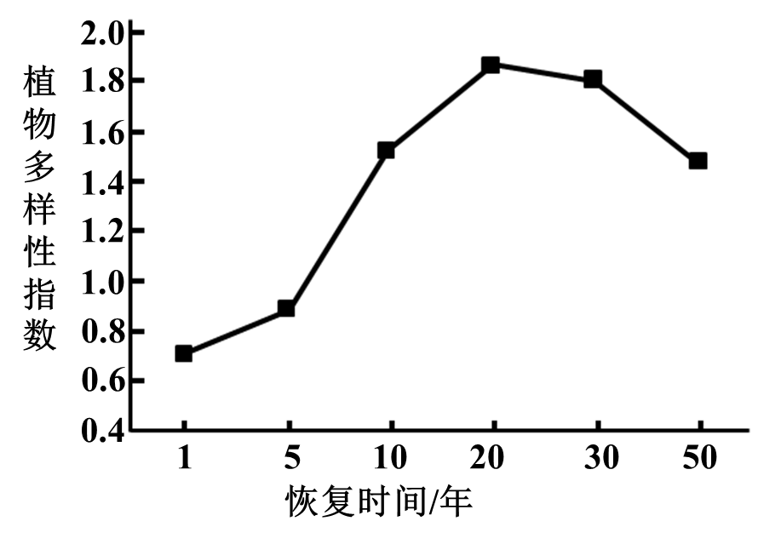
A. 矿山废弃后进行的演替为次生演替
B. 可引入热带速生植物加速恢复进程
C. 不同的恢复时间，群落优势物种会发生变化
D. 随着恢复时间的延长，曲线会趋于平稳
【答案】B
【解析】
【分析】初生演替：是指一个从来没有被植物覆盖的地面，或者是原来存在过植被，但是被彻底消灭了的地方发生的演替。
次生演替：原来有的植被虽然已经不存在，但是原来有的土壤基本保留，甚至还保留有植物的种子和其他繁殖体的地方发生的演替。
【详解】A、矿山废弃后，原来有的土壤基本保留，其演替方式为次生演替，A正确；
B、北京房山区属于温带，引入热带速生植物，所引入植物可能不适应当地环境，不能繁殖，此外，引入外来物种可能会导致物种入侵，影响原有生态环境，B错误；
C、不同的恢复时间，群落演替的进程不同，优势种可能会发生改变，C正确；
D、随着恢复时间的延长，由于生态系统的自我调节能力，其物种多样性指数会趋于稳定，D正确。
故选B。
12. 赤霉菌侵染小麦之后会产生DON毒素。利用如下流程进行小麦抗赤霉病育种的研究，相关说法
不正确的是（ ）
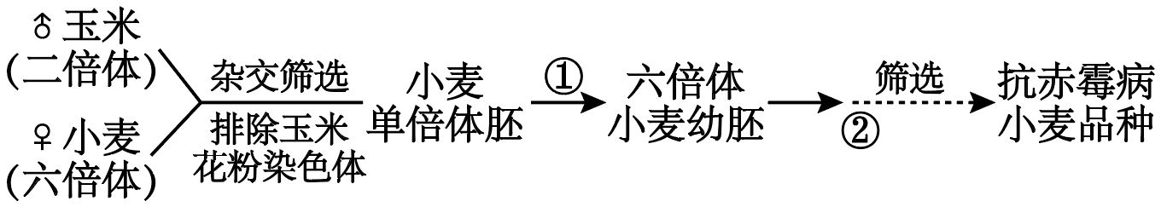
A. 小麦与玉米自然条件下存在生殖隔离
B. 小麦单倍体胚中有三个染色体组
C. 过程①需使用胰蛋白酶处理
D. 过程②可通过添加DON毒素筛选
【答案】C
【解析】
【分析】细胞的全能性是指已经分化的细胞仍然具有发育成完整个体的潜能。
【详解】A、玉米和小麦杂交后代不可育，两者之间存在生殖隔离，A正确；
B、小麦是六倍体，其体细胞中含有六个染色体组，所以小麦单倍体胚中有三个染色体组，B正确；
C、过程①需使用秋水仙素或低温处理使其染色体数目加倍，C错误；
D、过程②的目的是筛选抗赤霉素小麦品种，依据题干信息，赤霉菌侵染小麦之后会产生DON毒素，所以可以通过添加DON毒素进行筛选，D正确。
故选C。
13. 不能以洋葱鳞片叶为材料完成的实验是（ ）
A. DNA的粗提取与鉴定
B. 观察细胞质壁分离和复原
C. 检测生物组织中的糖类
D. 观察叶绿体和细胞质流动
【答案】D
【解析】
【分析】洋葱是比较好的实验材料，洋葱根尖分生区细胞观察植物细胞的有丝分裂；洋葱鳞片叶外表皮细胞，色素含量较多，用于观察质壁分离和复原；洋葱的绿叶做叶绿体中色素的提取和分离实验，叶肉细胞做细胞质流动实验，观察叶绿体的形态和分布；洋葱的内表皮细胞颜色浅、由单层细胞构成，适合观察DNA、RNA在细胞中的分布状况。
【详解】A、洋葱鳞片叶中含有DNA，可以用于进行DNA的粗提取与鉴定实验，A正确；
B、洋葱鳞片叶具有成熟的中心大液泡，可以用于观察质壁分离和质壁分离复原实验，B正确；
C、洋葱中含有糖，可以用于检测生物组织中的糖类，C正确；
D、洋葱鳞片叶无叶绿体，故不可以用以观察叶绿体和细胞质流动，D错误。
故选D。
14. 吗啡是常用的镇痛剂，也是毒品的主要成分。研究者给重量大致相同的雌性大鼠按照20mg⋅kg⁻¹剂量的吗啡腹腔给药，注射乙醇5min后检测大鼠肝细胞的吗啡浓度，分组及结果如下图。据图无法得出的结论是（ ）
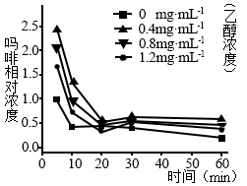
A. 肝细胞内吗啡浓度随着时间延长逐渐降低
B. 添加乙醇使吗啡代谢速率减缓
C. 乙醇对吗啡代谢的影响并非随浓度增加而单调减缓
D. 适度饮酒可降低吗啡对人体损伤
【答案】D
【解析】
【分析】题图分析：实验的自变量为不同浓度的乙醇，因变量是肝细胞中的吗啡浓度。
以上内容仅为本文档的试下载部分，为可阅读页数的一半内容。如要下载或阅读全文，请访问：https://d.book118.com/646103142213010045

